学业分层测评(二)
(建议用时：45分钟)
[学业达标]
1．(多选)高一(5)班上午第一节课上化学，第二节课上英语，若每节课为40 min，课间为10 min，下列说法正确的是( ) 【导学号：16190013】
A．英语课和化学课起、止时刻相同
B．英语课和化学课的时间相同
C．化学课的末时刻即是英语课初时刻
D．化学课的末时刻与英语课的初时刻的间隔是时间
【解析】 英语课和化学课起、止时刻不同，相差50 min，A错；英语课和化学课都是用时40 min，时间相同，B对；化学课的末时刻比英语课的初时刻早10 min，C错；化学课的末时刻与英语课的初时刻的间隔是10 min，是时间，D对．
【答案】 BD
2．关于时间和时刻，下列说法不正确的是( )
A．物体在5 s时指的是物体在5 s末时，指的是时刻
B．物体在5 s内指的是物体在4 s末到5 s末这1 s的时间
C．物体在第5 s内指的是物体在4 s末到5 s末这1 s的时间
D．第4 s末就是第5 s初，指的是时刻
【解析】 画时间轴如图所示，
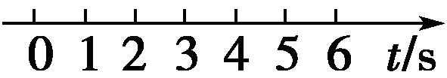
5 s时指的是5 s末这一时刻，5 s内指的是0～5 s这一段时间，第5 s内指的是在4 s末到5 s末这1 s的时间，第4 s末和第5 s初是同一时刻．故选B.
【答案】 B
3．(2016·长沙高一检测)关于位移和路程，下列说法正确的是( ) 【导学号：16190014】
A．在某段时间内物体运动的位移为零，该物体不一定是静止的
B．在某段时间内物体运动的路程为零，该物体不一定是静止的
C．某同学沿着400 m的环形操场跑了200 m，位移为200 m
D．高速公路路牌标示“上海80 km”涉及的是位移
【解析】 若物体运动一段时间后又回到原出发点，则该时间段内位移为零，A对；物体在某段时间内路程为零，表明它一直处于静止状态，B错；某同学绕环形操场跑了200 m，路程为200 m，而位移小于200 m，C错；高速公路路牌上的“上海80 km”表示沿该公路到上海还有80 km的路程，D错．
【答案】 A
4．(多选)关于矢量和标量，下列说法正确的是( )
A．标量只有正值，矢量可以取负值
B．标量和矢量无根本区别
C．标量和矢量，一个有大小无方向，一个有大小也有方向
D．标量和矢量的运算方法不同
【解析】 标量和矢量都有正负值，A错；标量只有大小，没有方向，矢量既有大小，又有方向，B错，C对；标量与矢量相比最大的不同是它们的运算法则不同，标量采用之前所学的算术法，矢量的运算方法以后学习，D对．
【答案】 CD
5．(多选)关于时间间隔和时刻，下列说法正确的是( ) 【导学号：16190015】
A．时间间隔是较长的一段时间，时刻是较短的一段时间
B．“第2 s内”和“前2 s内”指的是不相等的两段时间间隔
C．“北京时间12点整”指的是时刻
D．“1 min”只能分成60个时刻
【解析】 时刻不是较短的一段时间，而是一瞬间，是一个时间点，A错误；“第2 s内”指从1 s末到2 s末的一段时间，“前2 s内”指从开始到2 s末的一段时间，两者是不同的，B正确；“12点整”是一个时间点，是时刻，C正确；“1 min”能分成无数个时刻，D错误．
【答案】 BC
6．(2016·北京高一检测)如图1211所示，某同学沿图示路径从开阳桥出发，经西单到达王府井．从开阳桥到西单的距离为4 km，从西单到王府井的距离为3 km，两段路线相互垂直．整个过程中，该同学的位移大小和路程分别为( ) 【导学号：16190016】
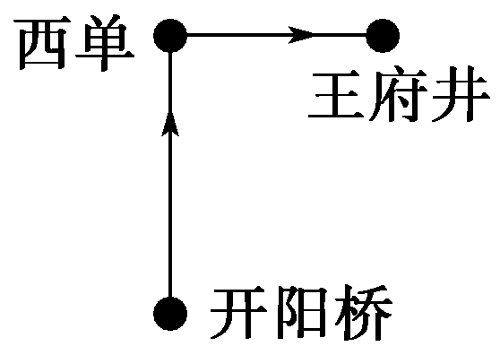
图1211
A．7 km 7 km B．5 km 5 km
C．7 km 5 km D．5 km 7 km
【解析】 全过程的位移是由开阳桥指向王府井的有向线段，由直角三角形的特点不难得出，位移方向为北偏东37°，大小为5 km，而路程等于两个阶段的路程之和为7 km.
【答案】 D
7．(多选)“神舟十号”载人飞船于2013年6月11日17时38分，在酒泉卫星发射中心由长征二号F改进型运载火箭(遥十)成功发射．在运行15天后，6月26日，“神舟十号”载人飞船返回舱在内蒙古中部草原着陆．关于图中涉及的时刻或时间间隔，下列说法正确的是( )
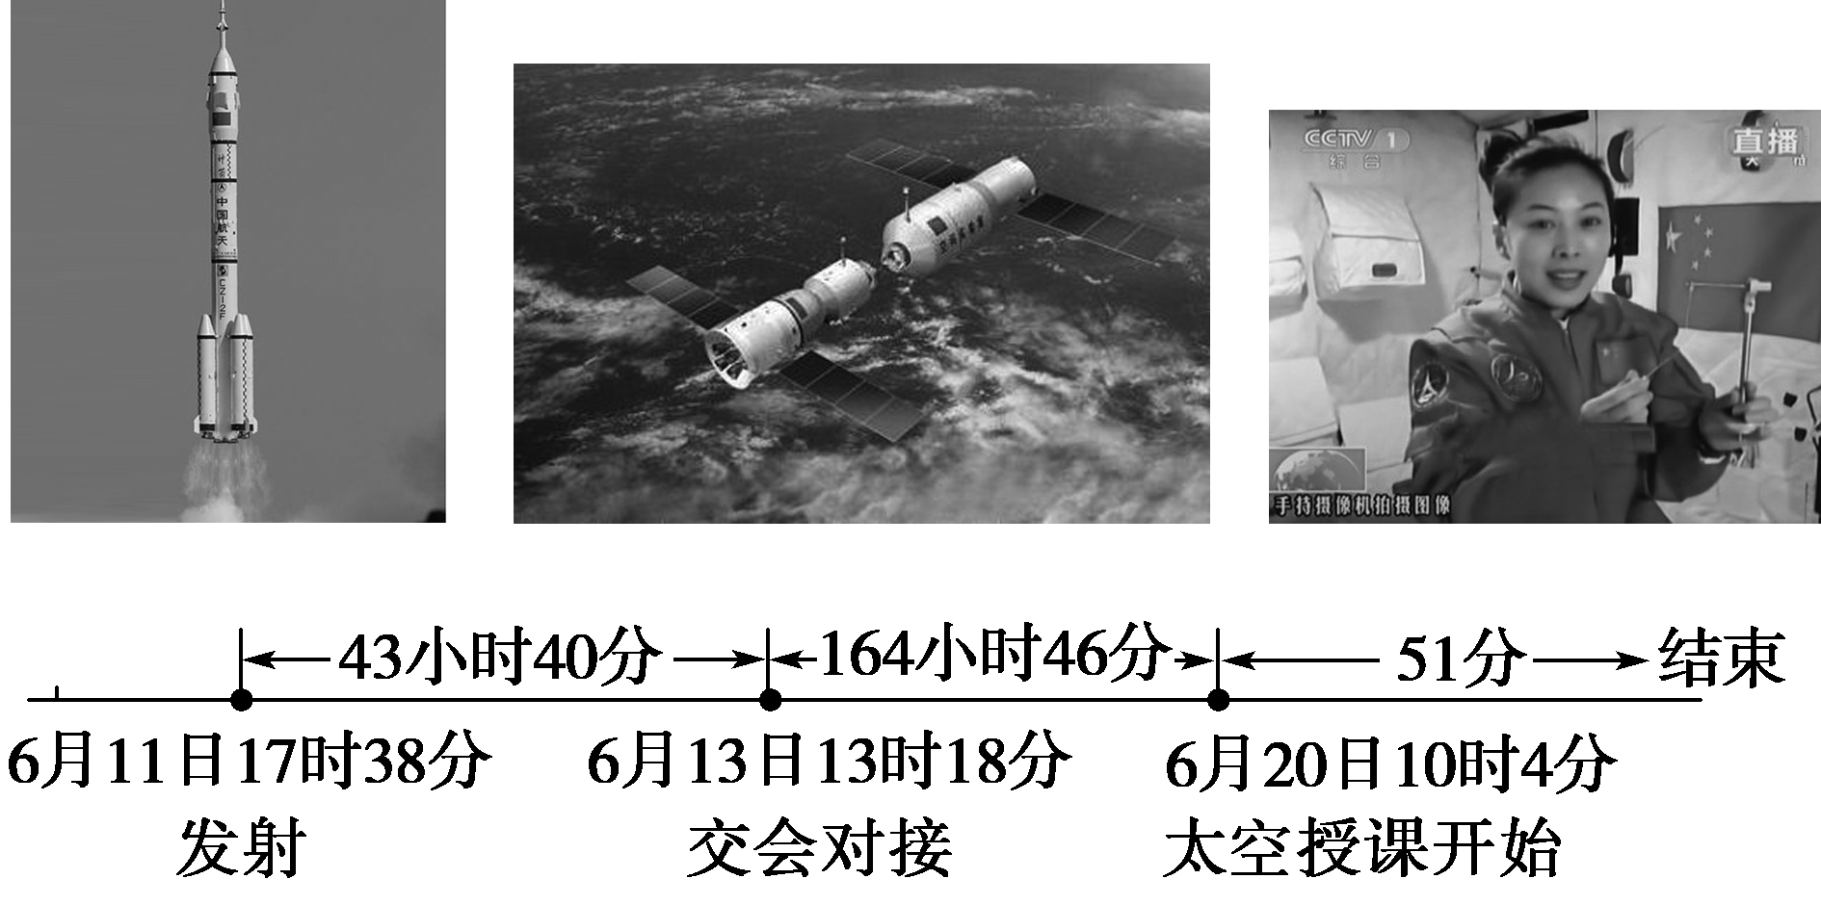
图1212
A．“6月11日17时38分”、“6月13日13时18分”、“6月20日10时4分”都是时间间隔
B．“6月11日17时38分”、“6月13日13时18分”、“6月20日10时4分”都是时刻
C．“43小时40分”、“164小时46分”、“51分”都是时间间隔
D．“51分”是时刻
【解析】 “6月11日17时38分”、“6月13日13时18分”、“6月20日10时4分”都是某个事件发生开始对应的瞬时，都是时刻，A错误，B正确；“43小时40分”、“164小时46分”、“51分”都是发生某个过程对应的一段时间，C正确，D错误．
【答案】 BC
8．如图1213所示，某同学沿平直路面由A点出发，前进了100 m到达斜坡底端B点，又沿倾角为45°的斜坡前进160 m到达C点，求他的位移大小和路程．
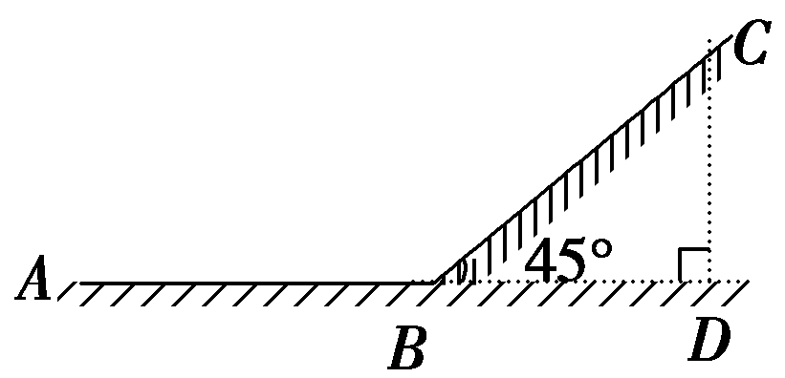
图1213
【解析】 路程是该同学所经过的路线长即260 m，位移是由初位置指向末位置的有向线段，即AC长为位移大小x＝AC＝
＝
＝ m
＝241.3 m.
【答案】 241.3 m 260 m
[能力提升]
9．如图1214所示，甲、乙两只蚂蚁分别同时从水平桌面上的P、M点出发，它们的爬行轨迹如图中实线所示，10 s后它们分别到达图中的Q、N点，若PQ＝MN，下列说法正确的是( ) 【导学号：16190017】
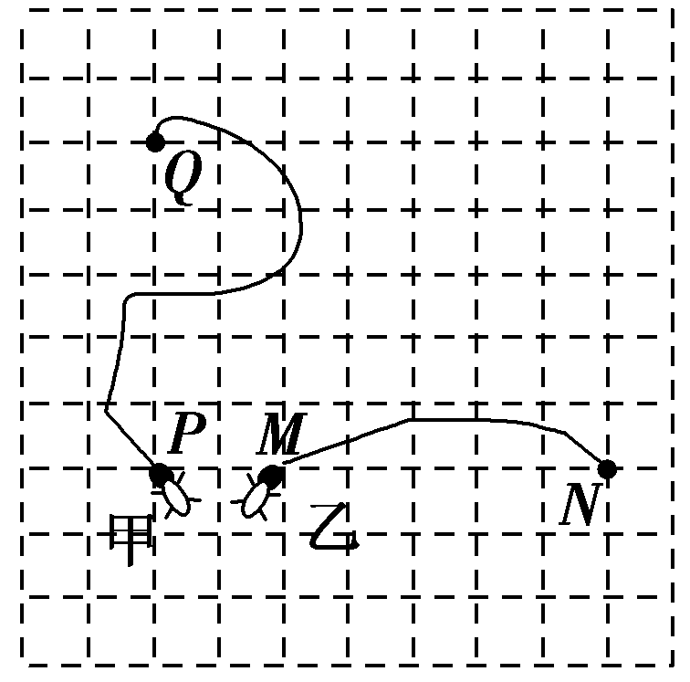
图1214
A．它们的路程相同
B．甲的位移较大
C．乙的位移较大
D．它们的位移方向相互垂直
【解析】 因为PQ＝MN，所以甲、乙两只蚂蚁的位移大小相等，选项B、C错误；甲的路程大于乙的路程，选项A错误；甲的位移方向由P指向Q，乙的位移方向由M指向N，相互垂直，故选项D正确．
【答案】 D
10．(2016·北大附中高一检测)如图1215所示，自行车的车轮半径为R，车轮沿直线无滑动地滚动，当气门芯由车轮的正上方第一次运动到车轮的正下方时，气门芯位移的大小为( )
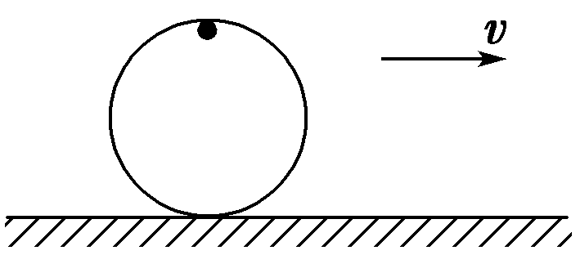
图1215
A．πR B．2R
C．2πR D．R
【解析】 如图所示．
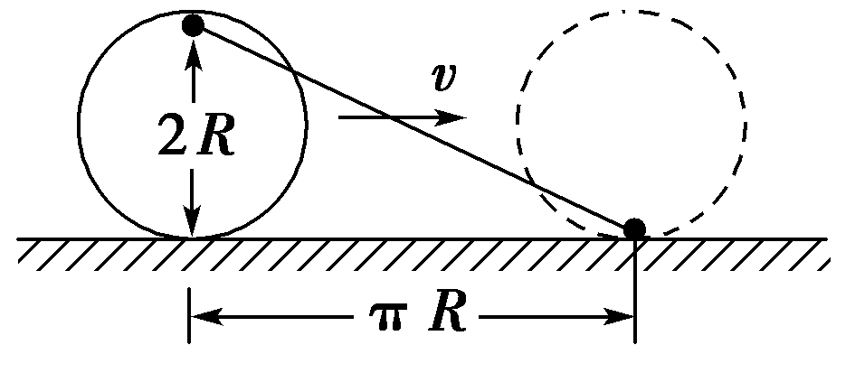
气门芯由车轮的正上方第一次运动到车轮的正下方的过程中，初、末位置之间的距离，也就是位移大小为x＝＝R，选项D正确．
【答案】 D
11．一个人晨练，按如图1216所示走半径为R的中国古代的八卦图，中央的S部分是两个直径为R的半圆，BD、CA分别为西东、南北指向．他从A点出发沿曲线ABCOADC行进，则当他走到D点时，求他的路程和位移的大小分别为多少？位移的方向如何？ 【导学号：16190018】
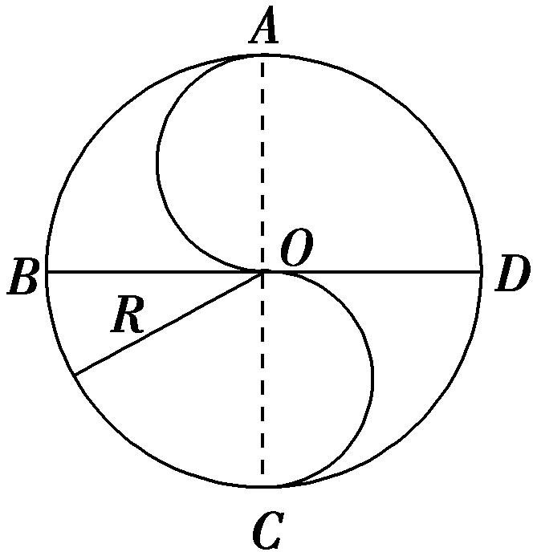
图1216
【解析】 路程是标量，等于半径为R与半径为两圆周长之和减去半径为R的圆周长的，即2πR＋2π·－·2πR＝πR.位移是矢量，大小为AD线段长度，由直角三角形知识得AD＝R，方向由A指向D，即东南方向．
【答案】 πR R 东南方向
12．如图1217为400 m的标准跑道，直道部分AB、CD的长度均为100 m，弯道部分BC、DA是半圆弧，其长度也为100 m．A点为200 m赛跑的起点，经B点到终点C.求：
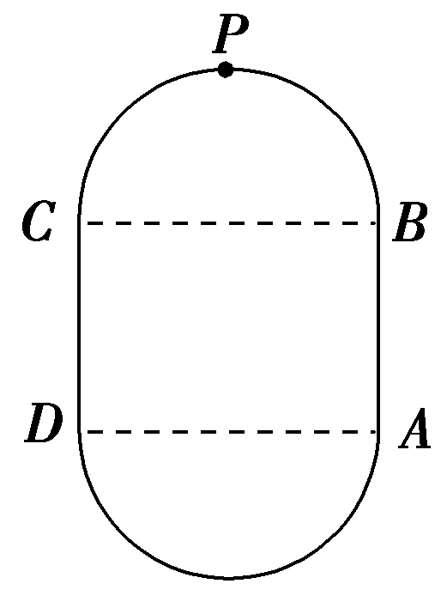
图1217
(1)200 m赛跑的路程和位移；
(2)跑至弯道BC的中点P时的路程和位移．(结果保留一位小数)
【解析】 (1)在200 m赛跑中，200 m指路径的长度，即路程是200 m；
位移是从起点A指向终点C的有向线段，因BC是半圆弧，则直径d＝ m≈63.7 m，故位移的大小AC＝≈118.6 m，方向由A指向C.
(2)跑至弯道BC的中点P时，路程是
s＝AB＋BP＝100 m＋50 m＝150 m；
位移的大小
AP＝ ≈135.6 m
方向由A指向P.
【答案】 (1)200 m 118.6 m，方向由A指向C
(2)150 m 135.6 m，方向由A指向P

